ТЕХНОЛОГИЧЕСКАЯ КАРТА

Направленность: социально – нравственная (для детей 5-6 лет)
Тема: «Такие разные эмоции»
автор:Ромашова Яна Виннеровна,
педагог-психологМАДОУ «Детский сад № 34» г. Ревда

Аннотация для родителей (основная идея доступная для понимания, четко и лаконично формулированная) | Когда мы говорим об эмоциональном развитии, мы имеем ввиду изучение ребенком собственных эмоций, понимание им причин и механизма действия, распознавание собственных чувств и чувств других людей, поиск эффективных способов управления эмоциями. По мере того, как дети растут и получают жизненный опыт, их эмоциональная жизнь становится более сложной. Умение управлять множеством эмоций очень важно для их эмоционального благополучия.  Важность эмоционально - личностного развития напрямую связано с психологическим и социальным благополучием ребёнка.
Цель КОП | Познакомить детей с миром эмоций, чувств и способами выражения своего эмоционального состояния. Развивать умение общаться, понимать чувства других людей, сочувствовать им, адекватно реагировать в сложных ситуациях, находить выход из конфликта, т.е. научить детей умению управлять своим поведением.
Количество часов КОП | 2 занятия по 20 - 25 минут.
Максимальное количество участников | 3-5 человек.
Перечень материалов и оборудования для проведения КОП, в том числе ТН | Игры на развитие эмоциональной сферы ребёнка:  «Мишка в домике»,  «Мишка на воздушном шаре»
Предполагаемые результаты (умения/навыки, созданный продукт) | 1. повышение уровня эмоционального развития детей; 2. преобладание положительных эмоций; 3. проявление дружеских отношений со сверстниками; 4. понимание чувств других людей; 5. формирование адекватной эмоциональной реакции ребёнка на конкретную ситуацию;
Список литературы, использованной при подготовке КОП, в том числе ТН. | Психологические игры А. Захарова, Е. Кирюшина, Е. Мухаматулина

Тематический план занятий

Задачи | Деятельность педагога | Деятельность  детей | Предполагаемый результат
Тема: «Такие разные эмоции»
1. Познакомить детей с эмоциями (грусть, печаль, гнев, страх и т.д).  2. Познакомить сигрой – «Мишка в домике» | - Просмотр презентации с видами эмоций.  - Демонстрация игры «Мишка в домике».  - Знакомство с деталями и алгоритмом игры | - Знакомство с видами негативныхэмоций.  - Знакомство с игрой «Мишка в домике».  - Запоминание алгоритма игры | Дети смогут смоделировать социальные ситуации для конкретного эмоционального состояния и способы поведения в нем. Умение понимать свое эмоциональное состояние, распознавать чувства других людей
Тема: «Такие разные эмоции»
1. Познакомить детей с эмоциями (радость, удовольствие, любовь, воодушевление и тд).  2. Познакомить с игрой – «Мишка на воздушном шаре» | - Просмотр презентации с видами эмоций.  - Демонстрация игры «Мишка на воздушном шаре».  - Знакомство с деталями и алгоритмом игры | - Знакомство с видами положительных эмоций.  - Знакомство с игрой «Мишка на воздушном шаре».  - Запоминание алгоритма игры | Дети смогут смоделировать социальные ситуации для конкретного эмоционального состояния и способы поведения в нем. Умение понимать свое эмоциональное состояние, распознавать чувства других людей

Приложение
Игра «Мишка в домике»

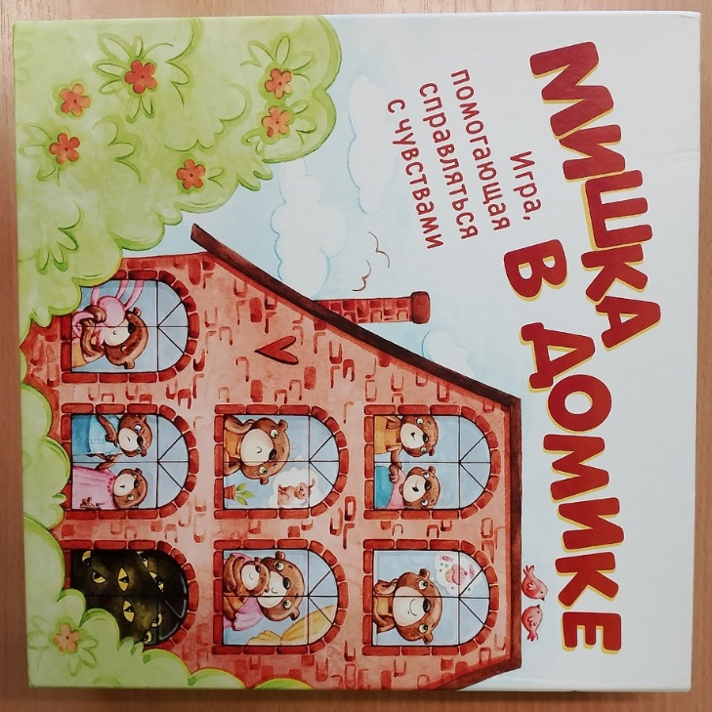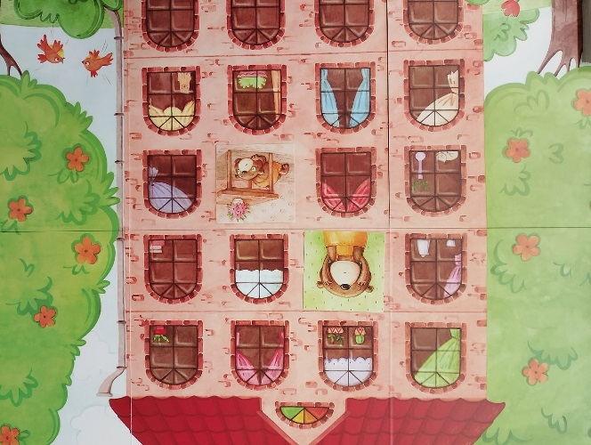

Игра «Мишка на воздушном шаре»

